近年國軍武器裝備籌購相關預算編列、執行及值得關注議題之探討
二、近年我國整體國防預算總額及占國內生產毛額之比重
114年四年期國防總檢討第四章提出「…優先編列特別預算，讓國防預算達國內生產毛額(GDP) 3%以上目標。」經洽請國防部說明所述「國防預算」包括公務預算、特別預算及基金預算。揆109至114年度國防部主管公務預算編列3,512至4,726億元間，加計新式戰機採購及海空戰力提升計畫採購特別預算之分年編列數後，各年度國防預算總額介於3,562至5,630億元間，占GDP比重由109年度之1.78%增至114年度之2.09%；如再加計國防部主管非營業特種基金各年度預算數，109至114年度我國整體國防預算總額介於4,094至6,436億元間，占GDP比重亦由109年度之2.04%增至114年度之2.39%(詳表6、圖1)。
表6 109至114年度我國國防預算總額及占國內生產毛額之比重表
單位：新臺幣億元；%
區分 |  | 109 | 110 | 111 | 112 | 113 | 114
國內生產毛額(GDP)(A) |  | 200,238 | 217,733 | 228,204 | 235,967 | 255,498 | 268,869
年度公務預算(B) | 數額 | 3,512 | 3,618 | 3,740 | 4,092 | 4,412 | 4,726
年度公務預算(B) | 成長率 | 3.14 | 3.02 | 3.37 | 9.41 | 7.82 | 7.12
年度公務預算(B) | GDP占比 | 1.75 | 1.66 | 1.64 | 1.73 | 1.73 | 1.76
特別預算(C) |  | 50 | 290 | 881 | 1,083 | 943 | 904
公務+特別預算(D=B+C) | 數額 | 3,562 | 3,908 | 4,621 | 5,175 | 5,355 | 5,630
公務+特別預算(D=B+C) | 成長率 | 4.61 | 9.71 | 18.24 | 11.99 | 3.48 | 5.14
公務+特別預算(D=B+C) | GDP占比 | 1.78 | 1.79 | 2.02 | 2.19 | 2.10 | 2.09
基金預算(E) |  | 532 | 575 | 590 | 628 | 719 | 806
國防預算  (F=E+D) | 數額 | 4,094 | 4,483 | 5,211 | 5,803 | 6,074 | 6,436
國防預算  (F=E+D) | 成長率 | 7.79 | 9.50 | 16.24 | 11.36 | 4.67 | 5.96
國防預算  (F=E+D) | GDP占比 | 2.04 | 2.06 | 2.28 | 2.46 | 2.38 | 2.39
說 明：1.表內109至113年度為法定預算數，114年度公務及特別預算為法定預算，基金預算則為預算案數。
2.國內生產毛額(GDP)數據援引中華民國統計資訊網資料，其中114年度為預測值。
3.111、113及114年度預算包括因軍公教調薪而由行政院統籌編列之64.18億元、67.03億元及50.24億元。
資料來源：國防部主計局，本中心整理。
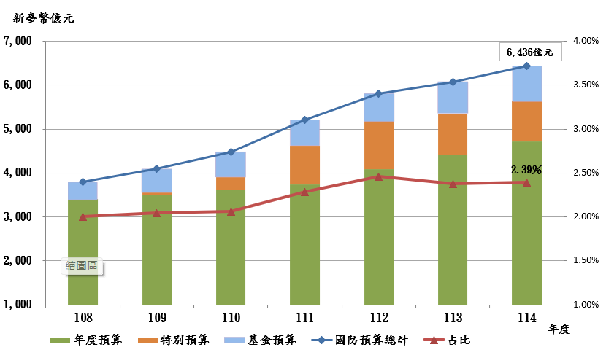
圖1 108至114年度我國整體國防預算總額及占國內生產毛額之比重

